**有秒计时的数字万年历时钟**

1. **题目内容：**

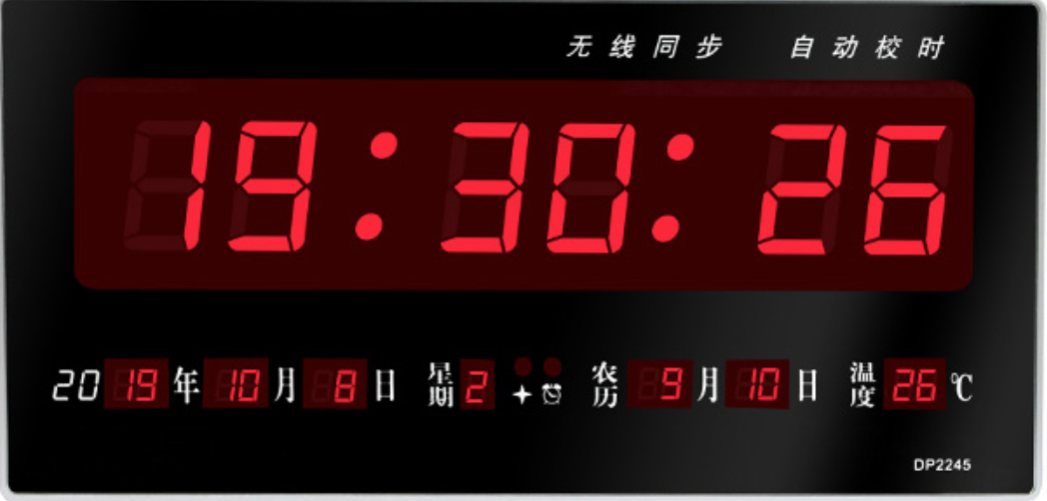

在课程所给的时钟程序的基础上实现有秒计时的数字万年历时钟。

**必选内容：年、月、日、小时、分钟、秒的模拟；**

**可选内容：星期、农历的模拟。**

1. **提示：**

* 给时钟程序加上一个表示秒的Display；
* 给时钟程序加上一个表示日期的Display（注意每月天数28、29、30、31）；
* 给时钟程序加上一个表示月份的Display；
* 给时钟程序加上一个表示年份的Display；
* 为Clock增加以下public的成员函数：

public Clock(int hour, int minute, int second, int year, int month, int day);

1. **输出：**

输出String的值，以“yyyy:mm:dd:hh:mm:ss“的形式表示当前时间。这里除了年份占四位外，每个数值都占据两位，不足两位时补0。如“00:01:22"。注意其中的冒号是西文的，不是中文的。（String.format()可以用和printf一样的方式来格式化一个字符串。）

另外写一个Main类，它的main函数如下：

public static void main(String[] args) {

java.util.Scanner in = new java.util.Scanner(System.in);

Clock clock = new Clock(in.nextInt(), in.nextInt(), in.nextInt()，in.nextInt(), in.nextInt(), in.nextInt());//起始时间

clock.tick();

System.out.println(clock);

in.close();

}